Особенности решения задач на кодирование и декодирование информации

ШЕРШЕНОВА МАРИЯ АЛЕКСАНДРОВНА
студентка естественно-технологического факультета,
ФГБОУ ВО «Мордовский государственный педагогический
университет имени М. Е. Евсевьева», г. Саранск, Россия
ms.shershenova@mail.ru

САФОНОВА ЛЮДМИЛА АНАТОЛЬЕВНА
кандидат педагогических наук,
доцент кафедры информатики и вычислительной техники,
ФГБОУ ВО «Мордовский государственный педагогический
университет имени М. Е. Евсевьева», г. Саранск, Россия

Для осуществления полноценного процесса передачи информации, при котором сам процесс должен успешно завершиться, а сообщение дойти от отправителя до получателя в полном объеме, который, в свою очередь, его правильно трактует, информацию необходимо закодировать.
Кодирование – это преобразование информации из одной ее формы представления в другую, наиболее удобную для её хранения, передачи или обработки.
Способы кодирования информации бывают различные и зависят они, в первую очередь, от целей кодирования. Наиболее распространенными из которых являются:
- экономность (достигается сокращением записи);
- надежность (информацию необходимо засекретить таким образом, чтобы она была недоступна третьим лицам);
- удобство обработки или восприятия.
Цели кодирования заключаются в доведении идеи отправителя до получателя, обеспечении такой интерпретации полученной информации получателем, которая соответствует замыслу отправителя. Для этого используются специальные системы кодов, состоящие из символов и знаков. Код представляет собой систему условных знаков (символов), предназначенных для представления информации по определенным правилам.
Декодирование – процесс восстановления изначальной формы представления информации, т. е. обратный процесс кодирования, при котором закодированное сообщение переводится на язык, понятный получателю.
Теперь перейдём к разбору задачи №7 из Демоверсии ЕГЭ по информатике на нахождение количества информации в графическом файле (Рисунок 1 «Задание №7»).
Рисунок 1 «Задание №7»
Для хранения произвольного растрового изображения размером 128x320 пикселей отведено 20 Кбайт памяти без учёта размера заголовка файла. Для кодирования цвета каждого пикселя используется одинаковое количество бит, коды пикселей записываются в файл один за другим без промежутков. Какое максимальное количество цветов можно использовать в изображении?
В данной задаче идёт речь о количестве информации в графическом файле (изображении). Для решения нам понадобятся две формулы:
Формула 1:
$I=x×y×i$ , где
I – количество информации (бит)
x – количество пикселей по горизонтали
y – количество пикселей по вертикали
i – глубина цвета (бит)

Формула 2:
$N=2^{i}$ , где
N – количество цветов в палитре
i – глубина цвета (бит)
Таким образом, эти две формулы связаны между собой компонентом i и – глубиной цвета.
В задачах такого типа очень важно следить за соразмерностью величин. Правильно будет данные о количестве информации и глубине цвета перевести в биты.
Мы с вами помним, что 1 байт равняется 8 бит или $2^{3}$ два в третьей бит.
1 Кбайт=$2^{13}$бит, почему два в тринадцатой бит, потому что это два в третьей умножить на 1024, в одном Кбайте 1024 байта, байт в свою очередь это $2^{3}$, а 1024 это $2^{10}$. Соответственно $2^{3}$ умножаем на $2^{10}$ получаем $2^{13}$ бит.
1 Мбайт = $2^{23}$ бит. и так далее.
Запишем условия задачи. Мы знаем размер изображения 128x320 пикселей, то есть
x*y = 128*320 (икс на игрик равняется 128 умножить на 320)
Далее мы знаем I и большое, информационный вес всего изображения
I = 20 Кбайт (и большое равняется 20 Кбайт)
И нам нужно найти максимальное количество цветов в этом изображении, то есть N эн.
N – ?
Давайте посмотрим, что нам известно. Нам известно количество информации и большое $I$ = 20 Кбайт, переводим его в биты это 20*$2^{13}$ бит.
Далее нам нужно найти N. Как мы будем искать N ?! По формуле $N=2^{i}$ (эн равняется два в степени и). Что нам нужно для того чтобы найти N , i и малое. Откуда мы выразим и малое, мы выразим его из первой формулы.
$$i=\frac{I}{x×y}$$
i и малое выражается как $I$ и большое разделить на икс умножить на игрик.
Подставляем значения $I$ и большое это 20*$2^{13}$ бит разделить на 128*320.
Что мы видим, 128 это $2^{7}$, 320 в свою очередь мы можем представить как 5*64 или как 32*10. Мы берём вариант 32*10, так как на 10 умножать легче. 32 в свою очередь это $2^{5}$, получаем что 320 это $2^{5}$ * 10, теперь мы можем легко всё сократить и посчитать.
Сокращаем 10 и 20 у нас остаётся 2, затем $2^{7}$ и $2^{5}$ 7+5 степени у нас суммируются это $2^{12}$, сокращаем с 2 в 13 и у нас остаётся 2*2, получаем 4 бита (рисунок 2).
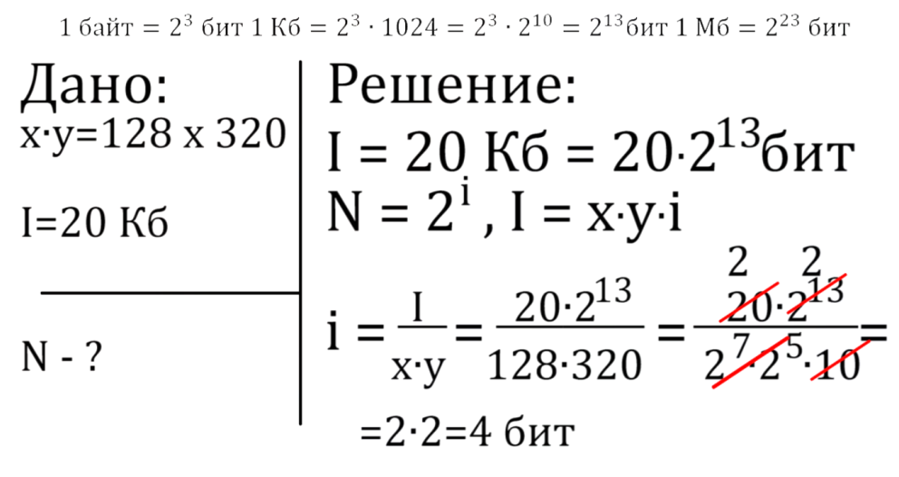
Рисунок 2 «Запись решения задачи»
Теперь мы можем найти нашу переменную N, то есть количество цветов в палитре.
N равняется $2^{4}$ получаем 16.
Ответ: 16 цветов использовалось в этом изображении.
По разработанному сценарию был снят обучающий видеоролик (рисунки 3, 4), размещённый в группе «Физико-математическая школа Квант» по адресу: https://vk.com/videos-161518414?z=video42633936_456239225%2Fclub161518414%2Fpl_-161518414_-2.
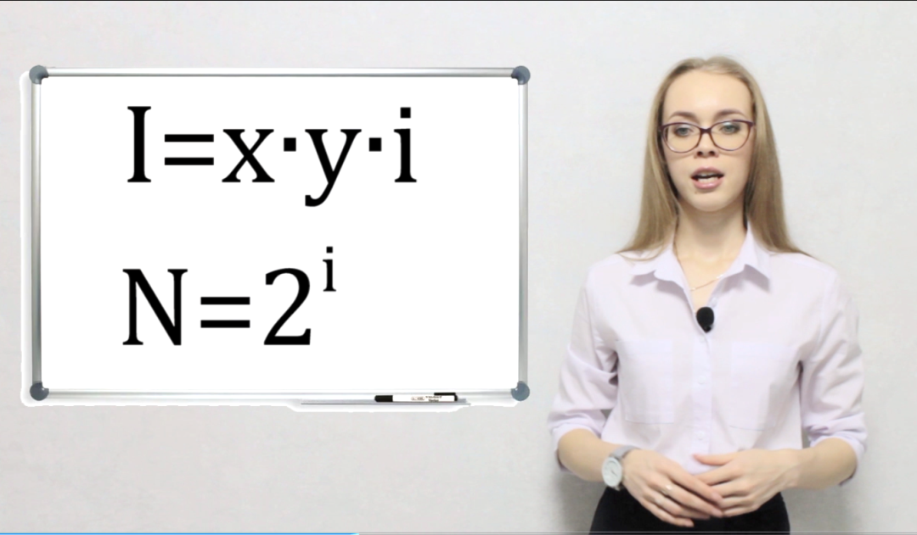
Рисунок 3 «Скриншот фрагмента видео»

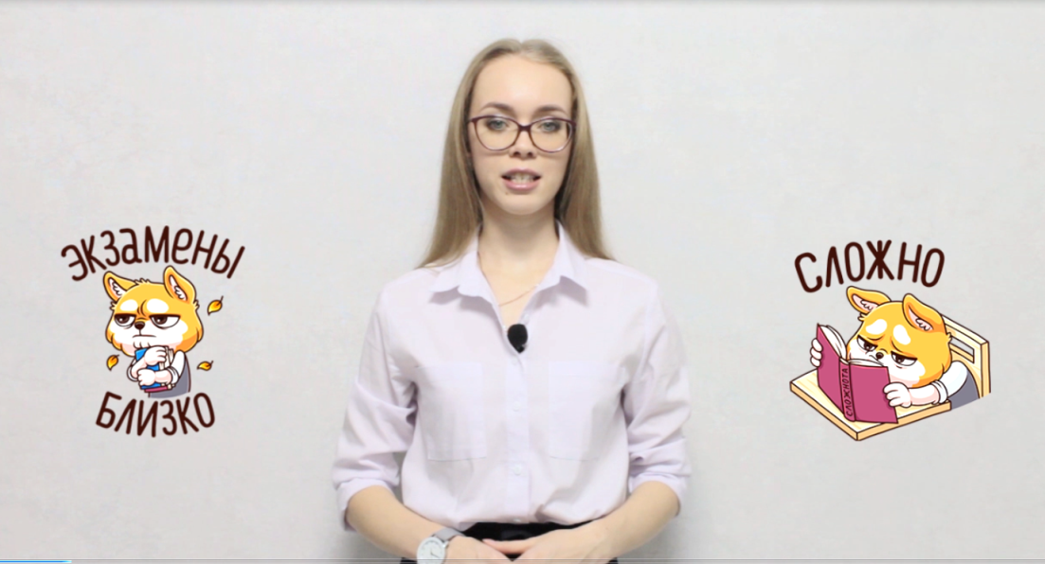
Рисунок 4 «Скриншот фрагмента видео»
Список литературы:
- Учебник: Семакин, И. Г. Информатика и ИКТ. Базовый уровень : учебник для 10–11 классов / И. Г. Семакин, Е. К. Хеннер. – М.: Бином. Лаборатория знаний, 2013.
- Изучение информатики и вычислительной техники: Пособие для учителей / Под ред. А. П. Ершова, В. М. Монахова. – М., 2003.
- Демонстрационная версия ЕГЭ–2021 по информатике [Электронный ресурс]. – URL: https://inf-ege.sdamgia.ru/test?id=7408953&print=true.

